09- 13 listopad

Zajęcia Ruchowe Z Elementami Integracji Sensorycznej

Dzień dobry! Witam Państwa serdecznie. Ze względu na to, że nie możemy spotkać się na zajęciach w szkole, przesyłam na ten tydzień kilka propozycji ćwiczeń dla Państwa dzieci. Oczywiście ćwiczenia wykonujemy w miarę możliwości dziecka i możemy wybrać te ćwiczenia które Państwo, są w stanie z dzieckiem zrealizować. Powodzenia!

Cel: Usprawnianie MOTORYKI MAŁEJ.

Zabawy i ćwiczenia rozwijające zmysł dotyku oraz koordynacje wzrokowo - ruchową

- PRZELEWANIE WODY Tę zabawę proponuję wykonać w łazience ;) Proszę postawić przed dzieckiem dwie miseczki. Jedną napełnić wodą (raz ciepłą następnym razem zimną). Zadaniem dziecka jest przetransportować wodę do pustej miseczki za pomocą np. gąbki poprzez nasączanie jej wodą, a następnie jej wyciskanie.

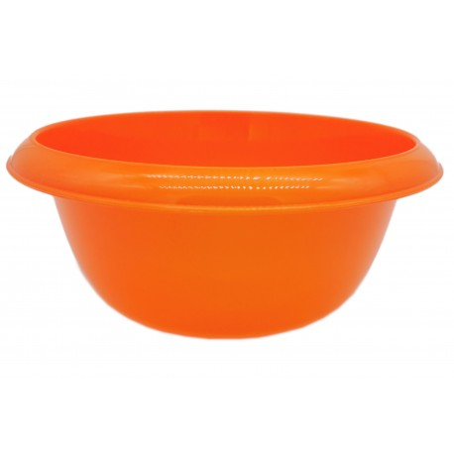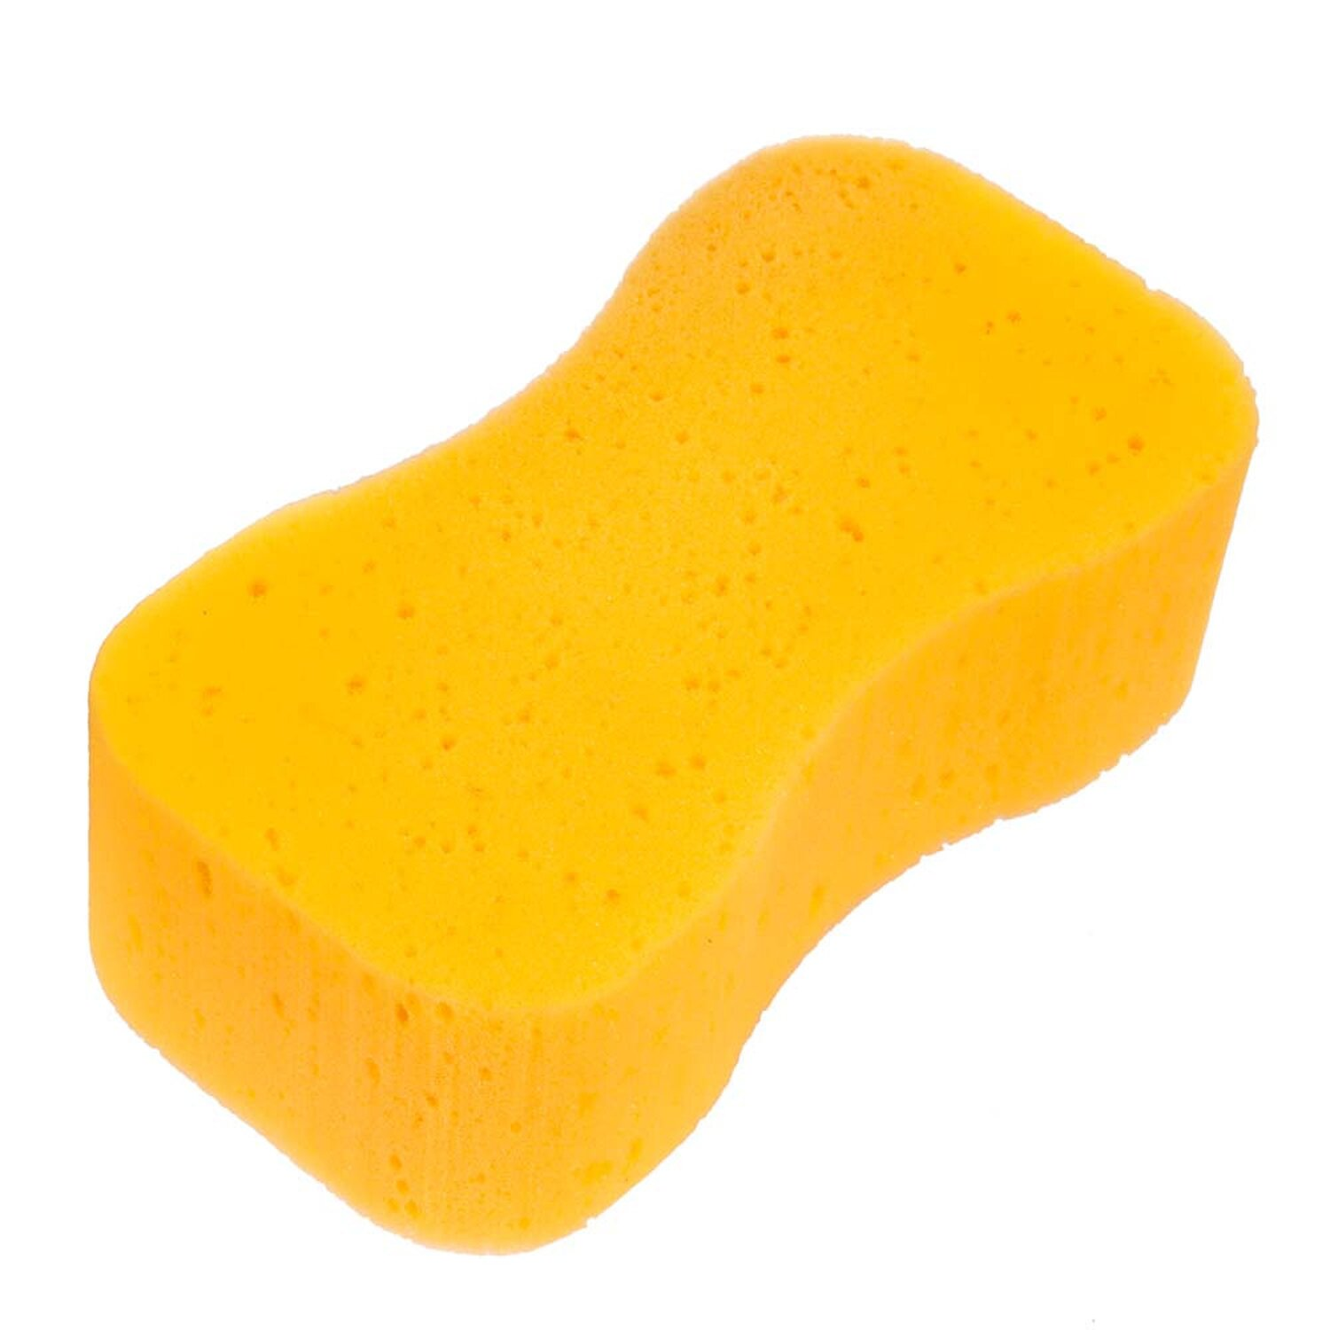

- PIANKOWA ZABAWA:
Odrobinę piany do golenia wyciskamy na np. tacka plastikowa. Następnie możemy użyć jeżeli posiadamy barwnik spożywczy (lub woda zabarwiona bibułą) i wyciskamy minimalną ilość na naszą piankę, a teraz zanurzamy rączki i możemy narysować co chcemy (np. figury geometryczne – rodzice pomagają w zależności od potrzeb)…Można użyć wzoru.
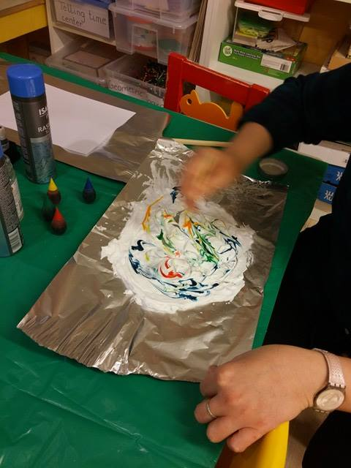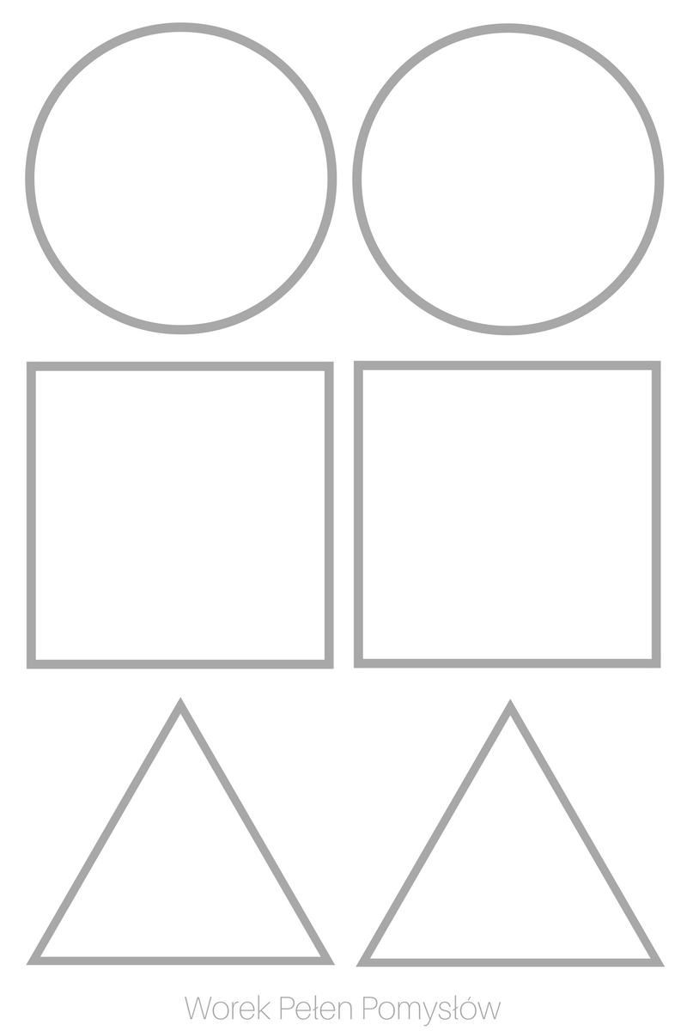

Eksperyment Dla Chętnych: Proszę nalać do słoika wodę, następnie z dzieckiem nałożyć trochę pianki i nalać barwnik spożywczy lub (wodę zabarwiona bibułą).
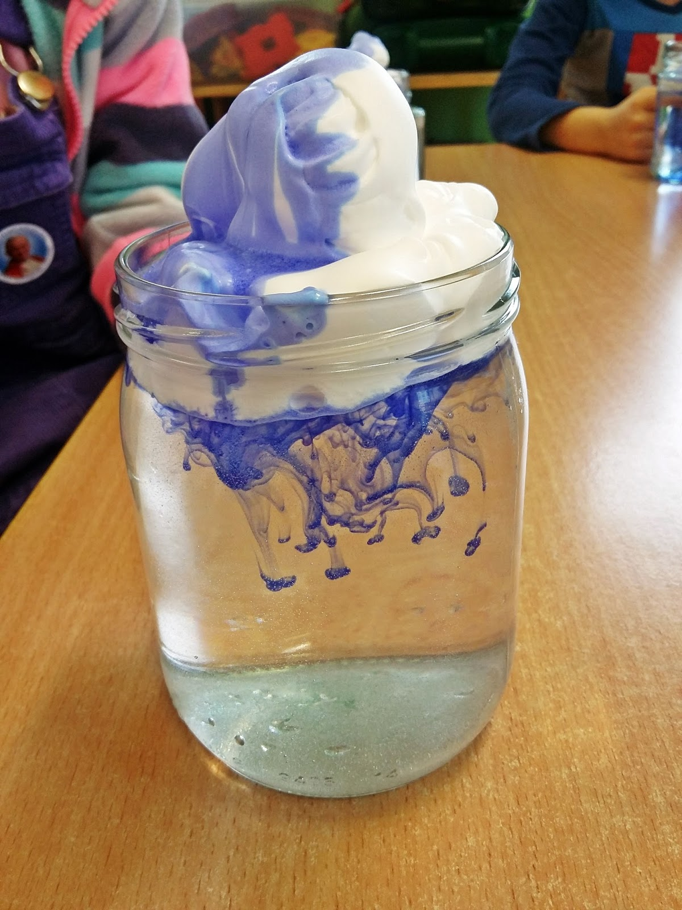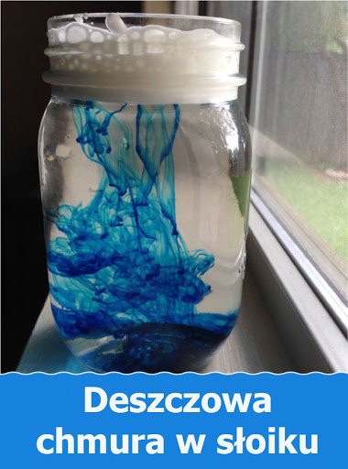
- Proszę włożyć jeden przedmiot do poszewki. Drugi identyczny proszę położyć na stole przed dzieckiem. Następnie proszę, aby dziecko włożyło rękę do poszewki, nie zaglądając do środka, a następnie odszukało wskazany przedmiot za pomocą dotyku. Na przykład:
- poszewka na poduszkę,
- dwie małe identyczne maskotki,
- dwie małe identyczne piłki,
- dwa identyczne klocki.
- Zapraszam na masaż dla chętnych.
Pajączek

Wspinał się pajączek po rynnie, (wędrujemy palcami od dołu ku górze po plecach dziecka)
Spadł wielki deszcz i zmył pajączka, (rozkładamy na plecach płasko obie dłonie i szybko przesuwamy je w dół)
Zaświeciło słoneczko, (masujemy plecy ruchem okrężnym)
Wysuszyło pajączka, rynnę i… (masujemy tak długo, aż poczujemy ciepło)
Wspinał się pajączek po rynnie… (zaczynamy od początku)

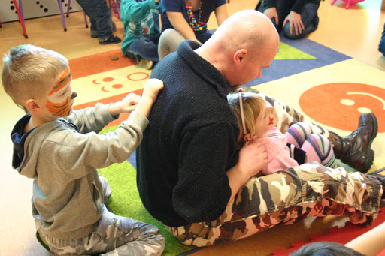

To już wszystko na dziś. Czas na zasłużony odpoczynek ;)

Pozdrawiam serdecznie
Katarzyna Dębska

